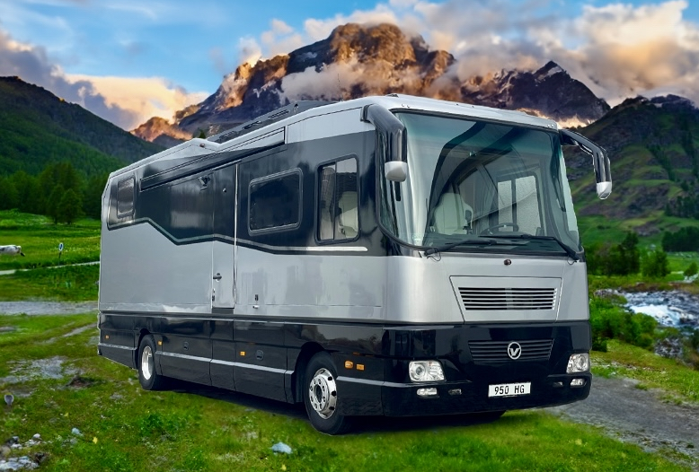

Volkner Mobil 950 HG auf MB Atego 1530 mit Heckgarage für Smart

Länge 9.650 mm Breite 2.500 mm Höhe 3.850 mm Radstand: 5.360 mm
Zul. Gesamtgewicht: 15.000 kg
Leistung 299 PS/220 kW, 1200 NM Euro 6
Erstzulassung 03.06.2015 Kilometerstand: 40.500 km
Kraftstofftank 360 l Ad-Blue 50 l Gas 50 l
Frischwassertank 500 l Abwassertank 500 l Fäkalientank 200 l

Preis: VB 450.000,00 Euro inkl. Smart (in 2020 komplett überholt)

Fahrzeug
Mercedes Benz Atego 1530 L mit 299 PS, Getriebe mit Telligent-Schaltautomatik 8 Gang
Power Shift 3, Differentialsperre, Bereifung auf Alufelgen 285/70 R 19,5, Tempomat, Fahrerhaus-Klimaanlage, 2. Lima 80 Ah, Vorderachse mit Luftfederung, Hinterachse Luftfederung ENR mit Fernbedienung, Schreibenbremsen an VA und HA, EPB mit ABS und ASR, Doppelhorn, abnehmbarer AHK für 3500 kg, Lackierung 2-farbig. 3 eingetragene Sitzplätze.

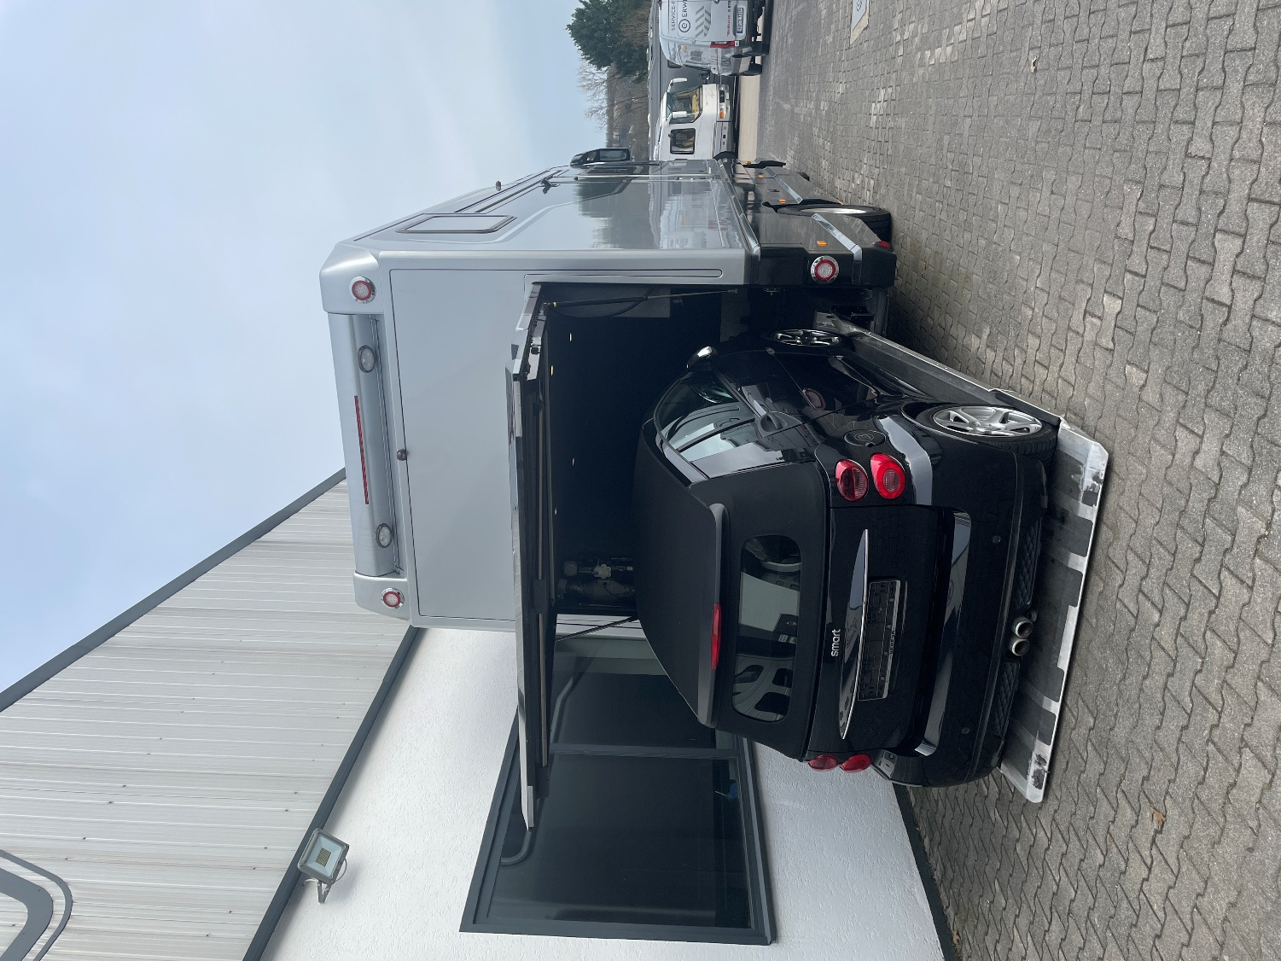

Heckgarage
Die Volkner Mobil Heckgarage beherbergt einen Brabus Smart-Cabriolet.
Der PKW wird auf das Ladeplateau gefahren, die Handbremse angezogen. Aussteigen, Plateau samt Smart einfahren, Splint rein. Fertig. Eine zusätzliche Befestigung (wie z.B. das Verzurren des Fahrzeuges) während der Fahrt entfällt Somit dauert das Ein- und Ausladen nur wenige Minuten.
Die große Heckklappe wird manuell entrastet und anschließend mittels Fernbedienung
elektrisch auf- und zugefahren.
Stauraum ist rechts und links neben dem Smart für je 1 Fahrrad, der Staubsauger ist in der Garage untergebracht, es gibt eine Außendusche und einen Druckluftanschluss.
In den seitlichen Stauräumen ist Platz für einen Tisch, Stühle und vieles mehr. Auch gibt es eine Durchlade zur anderen Seite.

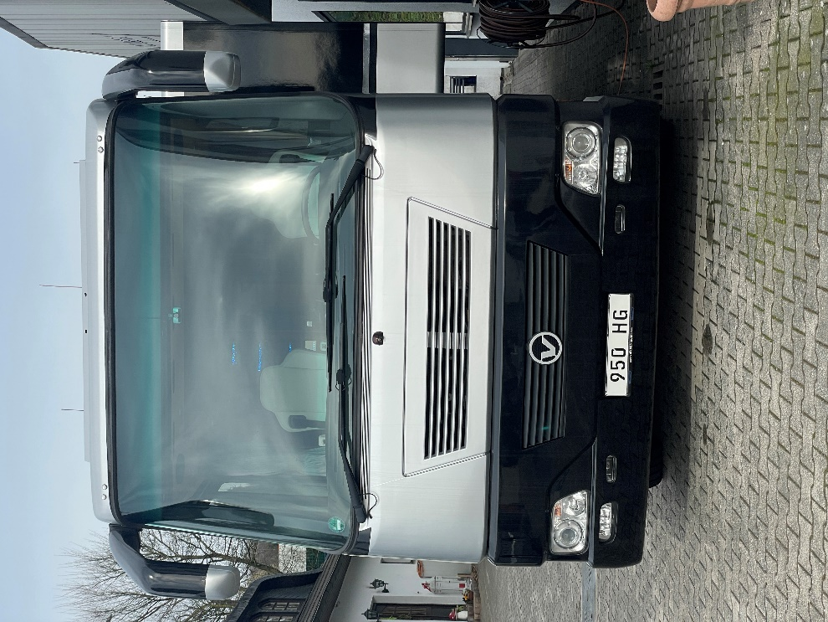

Fahrzeug – Aufbau
Die Fahrzeugwände sind 50 mm stark und durch ihren besonderen Aufbau sorgen sie für thermisch einwandfreie Verhältnisse im Fahrzeuginneren. Diese Isolierung hält im Sommer die Wärme und im Winter die Kälte merklich aus dem Fahrzeug heraus.
Das Fahrzeug hat einen Volkner Mobil Slide-out, dieser ist 3-fach abgedichtet und mit einer Heizung versehen, die mit 14 kW bedient werden kann.

Hydraulische Abstützung mit 4 x 4,5 t Hubkraft zur Niveauregulierung, elektrische Markise 5 m in der Seitenwand integriert, Panikbeleuchtung ringsum, Zentralverriegelung elektronisch pneumatisch (außer Aufbautüre),
Fenster in Wohnraum, Schlafraum, Küche und Bad sind Echtglas-Ausstellfenster mit Alurahmen, Fahrer- und Beifahrer Echtglas-Schiebefenster

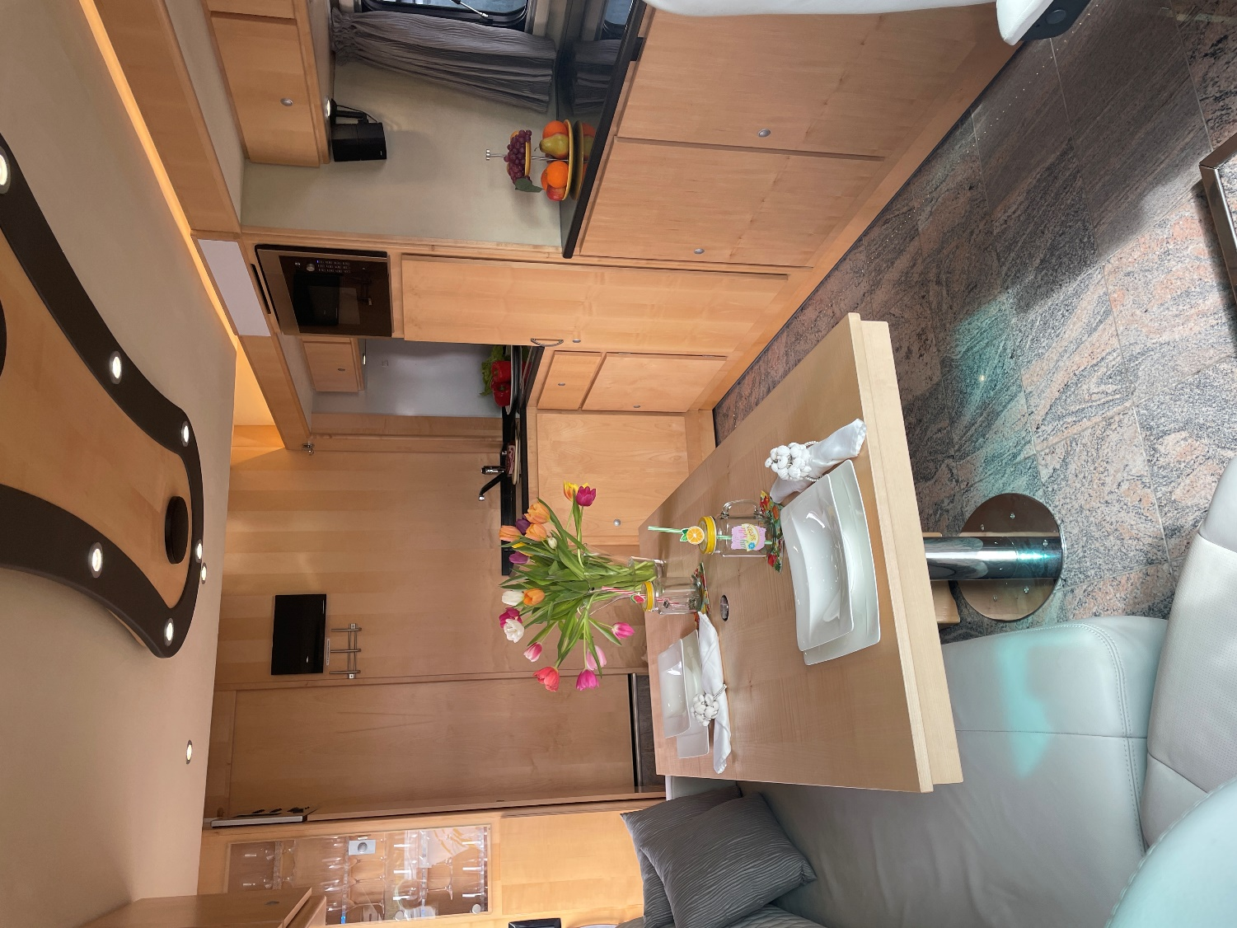

Wohnraum
Durch den hellen Möbelbau aus Ahorn, einem Granit-Steinfußboden und modernen Corian-Auflagen fühlt man sich direkt wohl.
Alle Schränke sind mit Drucktastschlössern, Klappenaufstellern und umlaufenden Luftkammerdichtungen versehen.
Das hellgraue Ledersofa mit Rautenmuster unterstreicht den modernen Charakter und auch der
Fahrer- und Beifahrersitz sind in gleichem hellgrauen Leder bezogen.
Die Sitze sind zum Wohnraum hin drehbar, der Ahorntisch ist flexibel verschiebbar.
Der Wohnraum ist mit Fußbodenheizung und zusätzlichen Konvektoren rundum ausgestattet. Jeweils separat steuerbar über den Brain-Pilot.
Der Deckendekor beinhaltet eine Beleuchtung und ein Lautsprechersystem.
Eine Bose-Soundanlage sorgt für Musik im Wohnraum.
LED-Spots, teils dimmbar,und umlaufende indirekte Beleuchtung gibt es in Decke und Boden.
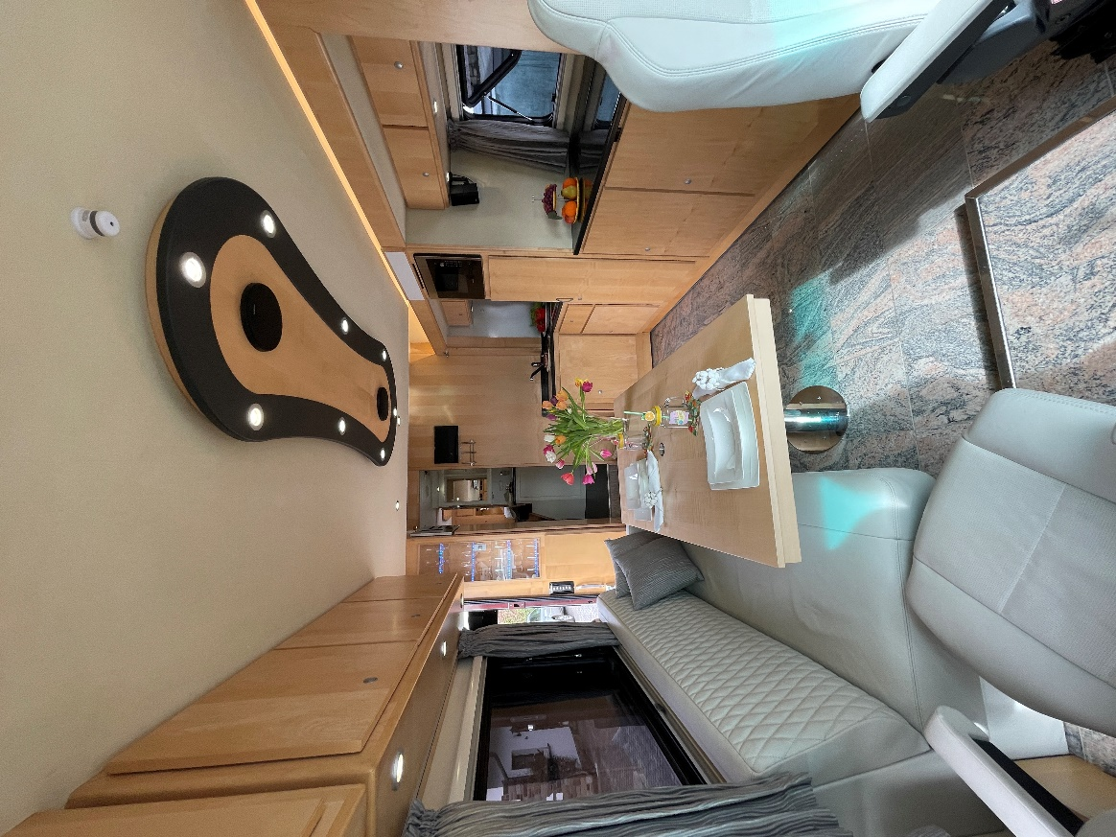

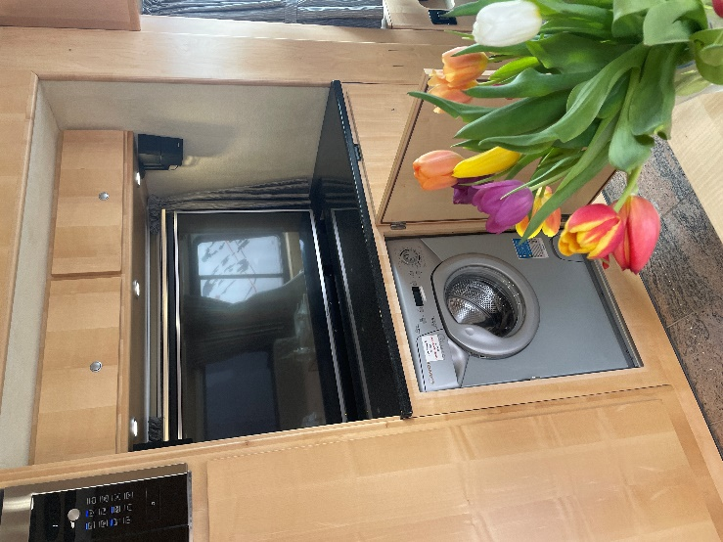

Der ausfahrbare Slide-out nimmt die Küche mit und im Wohnraum das Sideboard mit untergebrachtem ausfahrbarem 40 Zoll Flachbildschirm und eine kleine Candy-Waschmaschine.
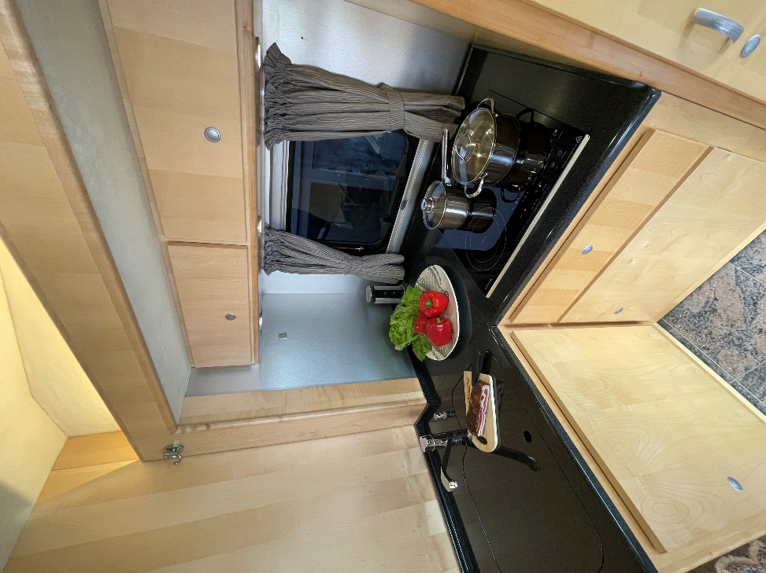
Die Küche hat ein doppeltes Edelstahlspülbecken, ein dreiflammiges Cerankochfeld und eine Steckdosenaushub. Es gibt Oberschränke für Geschirr, eine Spülmaschine, eine große Besteckschublade und einen seitlich ausklappbaren Mülleimer. Der große 230 V Kühlschrank hat ein kleines TK-Fach, darüber befindet sich eine Mikrowelle mit Grillfunktion.
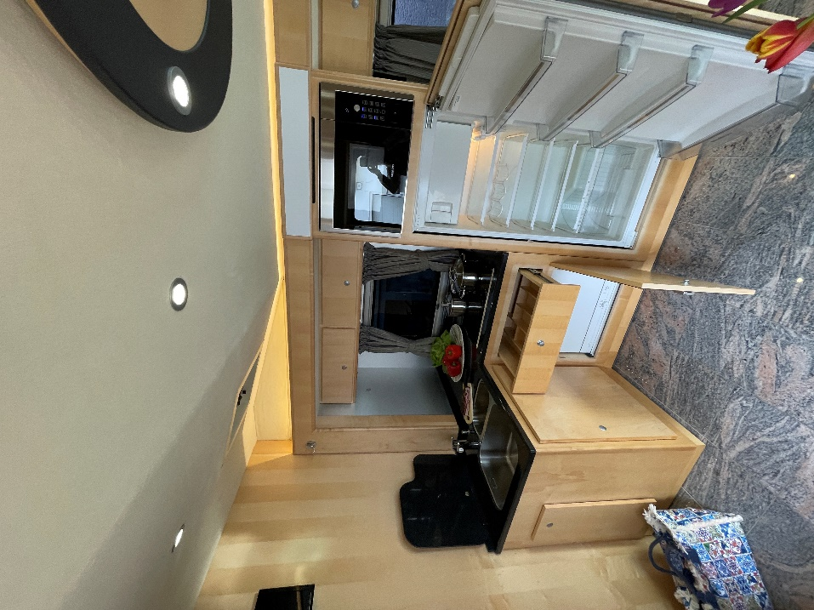

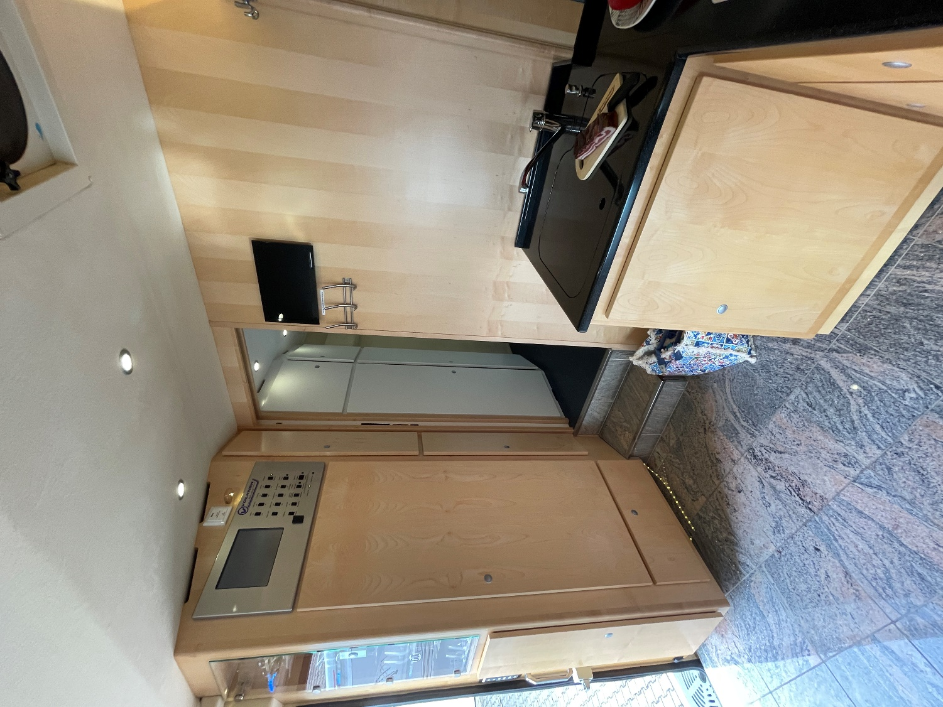

Küche
Die Gläser sind in einer beleuchteten Vitrine mit Glastüre sicher aufgehangen.
Darunter befinden sich weitere Glashalter hinter einer Ahorntüre.
Der große Schrank im Eingang kann für Jacken genutzt werden. Dahinter befinden sich Schränke mit Halter für Flaschen. Alle Ablagen sind auch Corian Black quarz.
Neben dem Ausstellfenster gibt es auch einen Dachlüfter in der Küche.

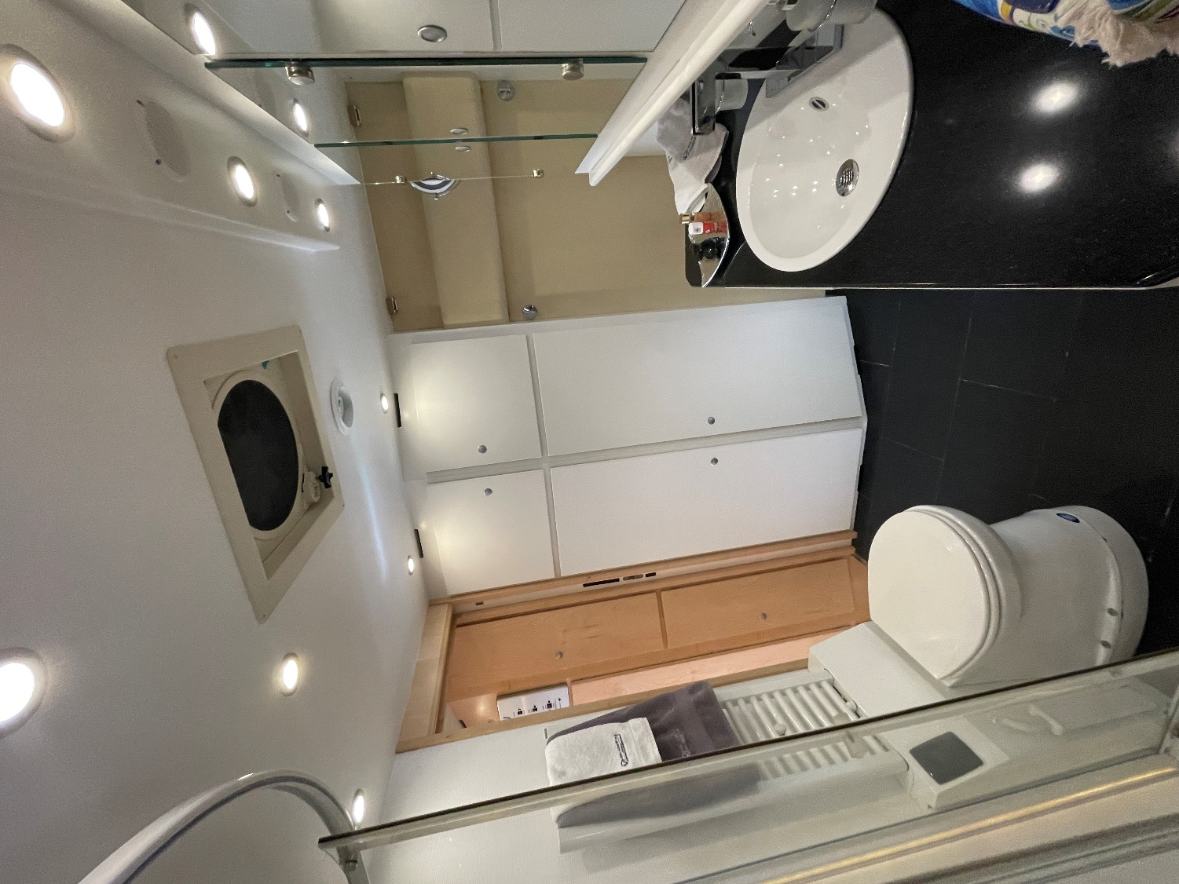

Raum-Bad

Der große Waschtisch hat eine Corianplatte und einem weißen Porzellan-Waschbecken. Rechts und links ist viel Platz für Ihre Badutensilien. Die hochwertige Waschtisch-Armatur lässt das Wasser wie einen kleinen Wasserfall herunterspülen und hat ein Farbspiel.
Der Spiegelschrank hat 3 Türen mit viel Stauraum. Mit den eingelassenen Lautsprecher kann man auch im Bad Musik hören, die über den Spiegelschrank zusätzlich angebrachte Beleuchtung bringt viel Licht im Bereich der Spiegel.
Hinter dem höhergesetzten Poerzellan-Zerhacker-WC befindet sich ein Handtuchheizkörper. Das Bad hat unter dem Schieferfußboden eine separat zu steuernde Fußbodenheizung.
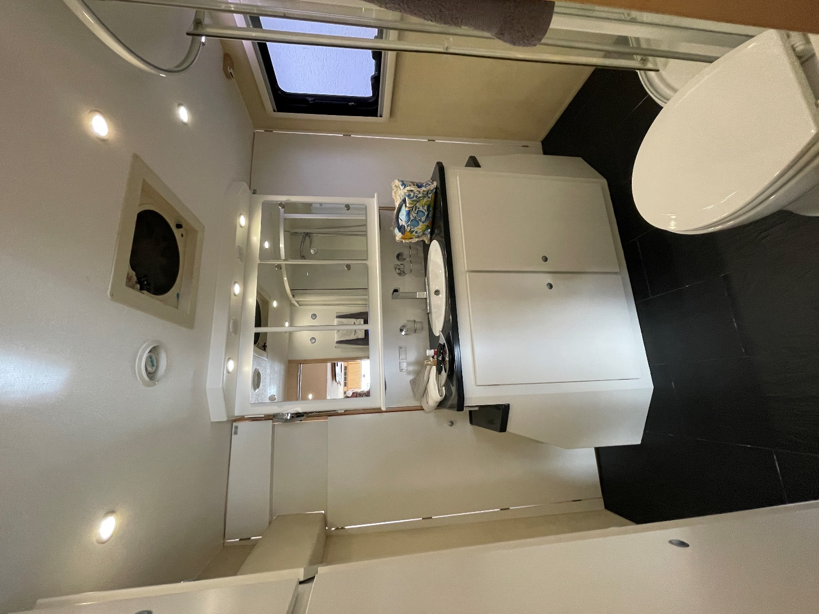

Die Viertelkreis-Dusche hat eine zweiflügelige Glastüre. Armatur mit automatischem Temperaturregler in chrom, wie sämtliche Badutensilien. Alle Schränke im Bad sind weiß lackiert.
In der Schiebetüre zum Wohnraum befindet sich ein eingelassener Spiegel.

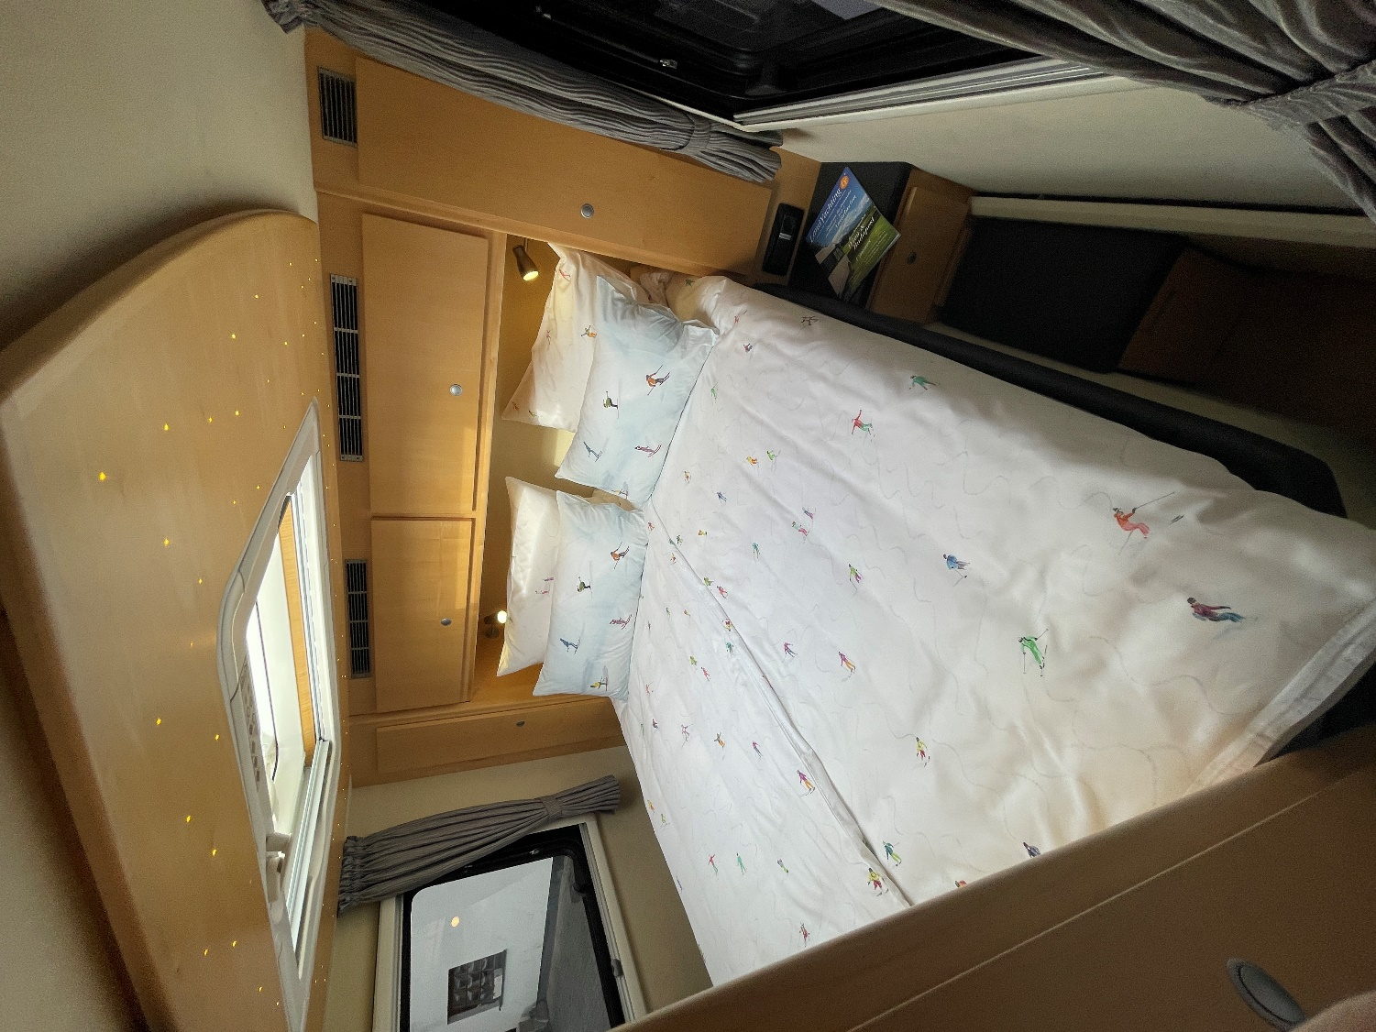

Schlafzimmer
Das mittig stehende Bett ist 2 m lang und 1,6 m breit.
Rechts und links neben dem Bett befindet sich jeweils ein Gang.
Vor dem Bett wie jeweils rechts und links neben dem Bett befinden sich Schränke für hängende Garderobe. Die Nachtschränkchen haben jeweils eine Ablagefläche und eine Schublade.
Es gibt USB-Steckdosen und 230 V Steckdosen. Die Klimaanlage strömt über die Auslässe im oberen Deckenbereich aus und man liegt nicht im kalten Zug der Klimaluft.
Das Comfortbett mit Lattenrost und Spezialmatratze sorgt für einen guten Schlaf zu dem die Umluftanlage beiträgt. Leselampen und Lautsprecher sind im Kopfbereich des Bettes untergebracht.
Über dem Bett befindet sich ein Dachfenster mit Sternenhimmel.

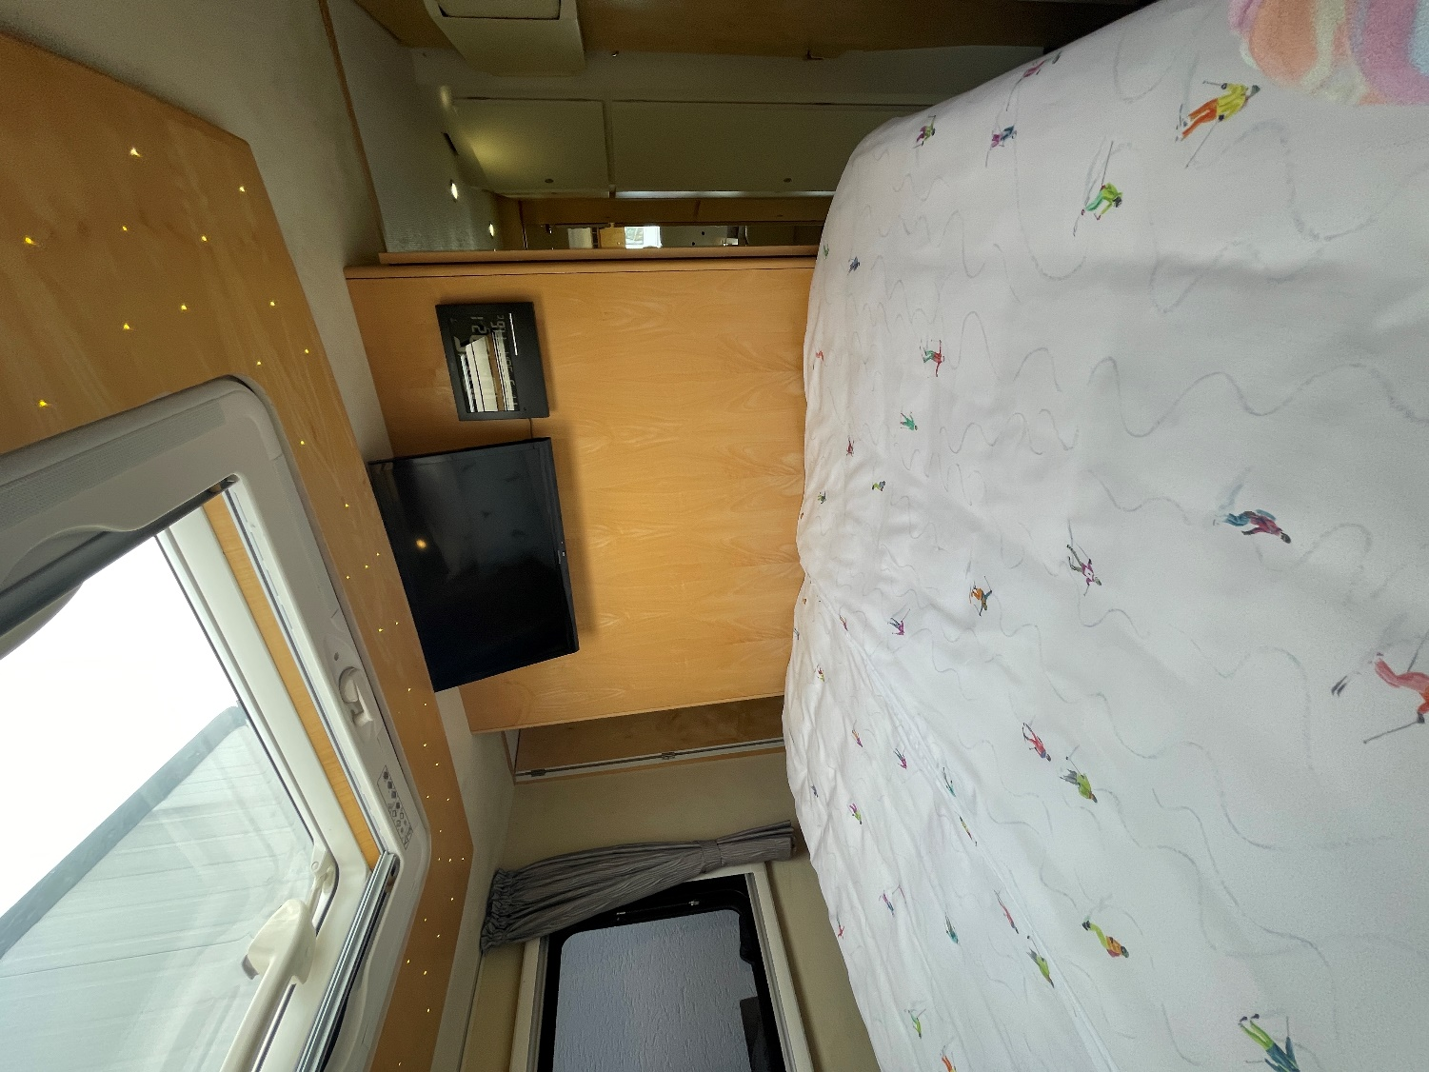

Wenn man zum Fußende blickt kann man sich entscheiden:
Sternenhimmel anschauen oder TV.
Das Schlafzimmer hat einen Parkettfußboden aus Eiche.

Elektrik
2. Lichtmaschine 80 Amp., Ladewandler Victron 24/3000/70, Panzerplatten-Batterien 720 Ah, Fischer Panda 4 kW Dieselgenerator
Solaranlage mit 800 Watt und hauseigenem Ladewandler

Klimaanlage
Fahrerhaus-Klimaanlage, integrierte Klimaanlage im Wohnraum
Schlafraum mit Frischluftzufuhr

HIFI / Multimedia
Satelliten-Empfangsanlage Crystop, TV Flachbildschirm Wohnraum und Schlafraum mit Doppel-LNB, Radio Pioneer,
Bose-Soundanlage im Wohnzimmer mit Lautsprechern in allen Räumen
Vogelperspektiven-Kamera, Kamera mit Blick auf Entsorgung,
Ultraschall-Rückfahranlage

Heizung
Brain-Pilot mit intelligenter Systemsteuerung beinhaltet u.a. WW-Heizung, Fußbodenheizung in allen Räumen Temperatur und Zeit steuerbar mit
Webasto 5 + 9 kW Dieselheizung, Alde Gasheizung mit Gastank 70 l, 230 V Heizpatrone
1.000/2.000 W, Motorwärmetauscher

Wasserversorgung
Außendusche, Abwasser- und Fäkalientank Schieber elektrisch

Sonstiges
Slide-out
Hydraulische Abstützung zur Niveauregulierung 2 x 4,5 t Hubkraft
Zentralstaubsaugeranlage
Minitresor
Angefertigte Hocker aus Ahorn mit Leder-Sitz
Elektrischer Türspion

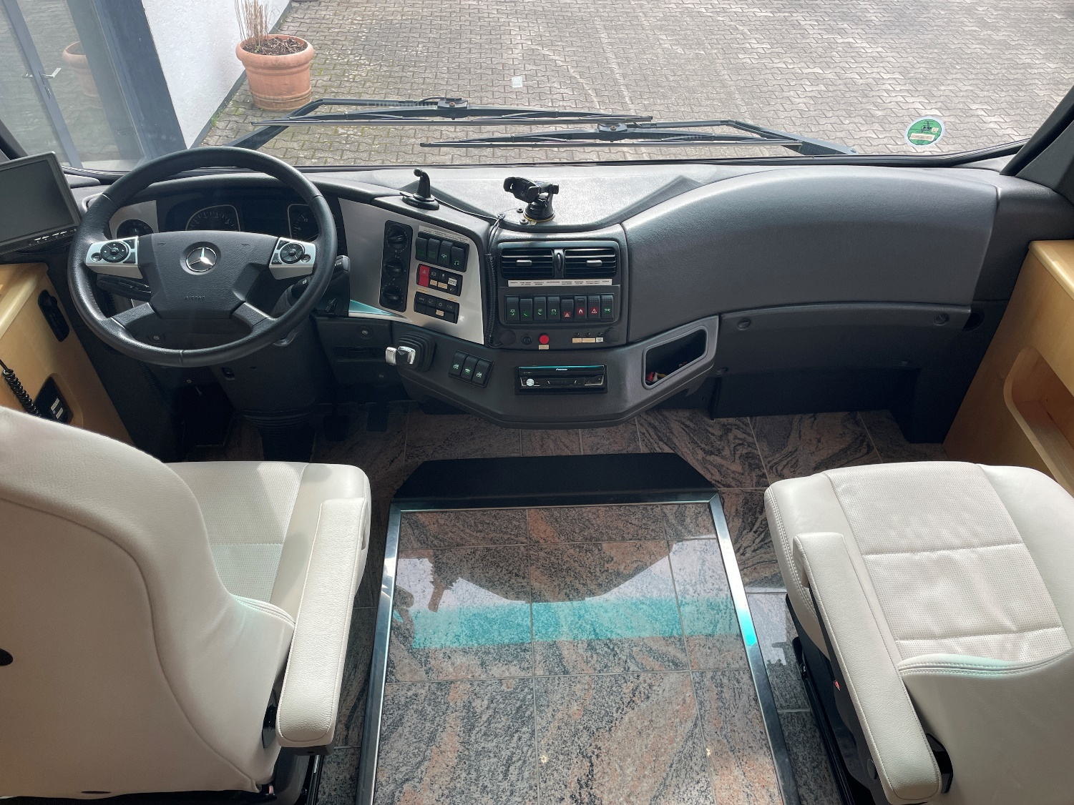

Armaturenbrett
Teils mit Leder bezogenes Armaturenbrett, Instrumenteneinfassung Edelstahloptik gebürstet, Lederlenkrad ab Werk, seitliche Staufächer, Fahrer- und Beifahrerablagen Ahorn, zusätzliche elektrische Sonnenblenden für Fahrer- und Beifahrer.

Alles in Allem ein sehr hochwertig ausgestattetes Fahrzeug in einem ausgesprochen gutem, sehr gepflegten Zustand.

Kontakt über: Volkner Mobil GmbH
Stephanie Volkner
Simonshöfchen 41
42327 Wuppertal Tel. 0049 (0)202 27 33 50

